检查结果

上部结构

上部承重构件
本桥上部承重构件为T梁，共170片梁。上部承重构件病害主要表现为剥落、掉角。T梁共9处剥落、掉角，总面积0.44m²，最大面积0.10m²。上部承重构件病害详细内容见下表。
表47.2.1.1 上部承重构件病害检查结果表
序号 | 构件 | 病害类型 | 病害位置 | 程度、范围 | 标度 | 照片编号 | 备注
1 | R11-2#T梁 | 现状 | / | / | 1 | 47.2.1.1-1 | 已修复
2 | R13-1#T梁 | 剥落、掉角 | 梁底，距13#墩1m处 | S=0.20m×0.10m=0.02m² | 2 | 47.2.1.1-2 | 新增
3 | R13-3#T梁 | 剥落、掉角 | 马蹄左侧面，距13#墩1m处 | S=0.20m×0.10m=0.02m² | 2 | 47.2.1.1-3 | 新增
4 | R14-5#T梁 | 剥落、掉角 | 右翼缘板，距13#墩0.5m处 | S=0.30m×0.20m=0.06m² | 2 | 47.2.1.1-4 | 新增
5 | R14-5#T梁 | 现状 | / | / | 1 | 47.2.1.1-5 | 已修复
6 | R16-5#T梁 | 剥落、掉角 | 右侧齿块，距16#墩0m处 | S=0.20m×0.10m=0.02m² | 2 | 47.2.1.1-6 | 新增
7 | R18-1#T梁 | 剥落、掉角 | 左翼缘板，距18#墩0m处 | S=0.30m×0.20m=0.06m² | 2 | 47.2.1.1-7 | 新增
8 | R19-1#T梁 | 剥落、掉角 | 左翼缘板，距18#墩0m处 | S=0.40m×0.20m=0.08m² | 2 | 47.2.1.1-8 | 新增
9 | R19-3#T梁 | 剥落、掉角 | 马蹄右侧面，距19#墩1m处 | S=0.20m×0.10m=0.02m² | 2 | 47.2.1.1-9 | 新增
10 | R19-4#T梁 | 现状 | / | / | 1 | 47.2.1.1-10 | 已修复
11 | R22-2#T梁 | 剥落、掉角 | 梁底，距22#墩0m处 | S=0.50m×0.20m=0.10m² | 2 | 47.2.1.1-11 | 新增
12 | R24-5#T梁 | 现状 | / | / | 1 | 47.2.1.1-12 | 已修复
13 | R25-1#T梁 | 现状 | / | / | 1 | 47.2.1.1-13 | 已修复
14 | R30-5#T梁 | 剥落、掉角 | 右翼缘板，距29#墩10m处 | S=0.30m×0.20m=0.06m² | 2 | 47.2.1.1-14 | 新增
15 | R30-5#T梁 | 现状 | / | / | 1 | 47.2.1.1-15 | 已修复

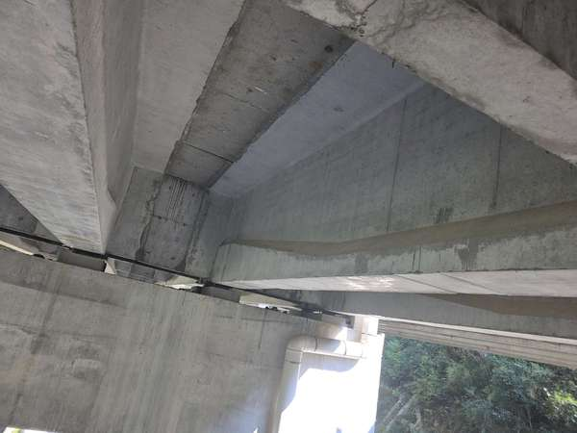 | 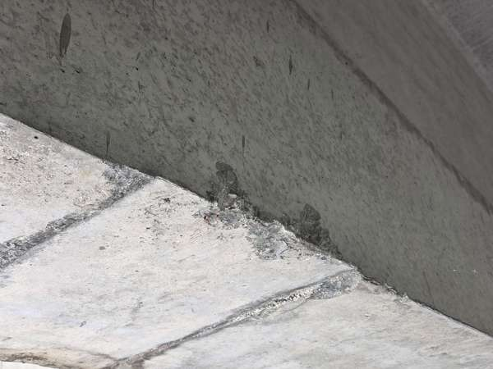
图47.2.1.1-1 R11-2#T梁现状 | 图47.2.1.1-2 R13-1#T梁梁底，距13#墩1m处剥落、掉角
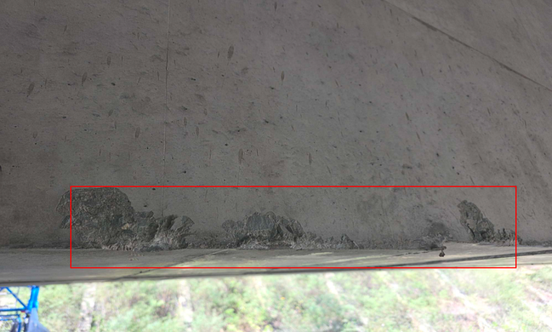 | 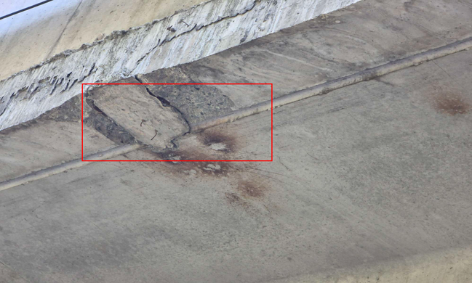
图47.2.1.1-3 R13-3#T梁马蹄左侧面，距13#墩1m处剥落、掉角 | 图47.2.1.1-4 R14-5#T梁右翼缘板，距13#墩0.5m处剥落、掉角
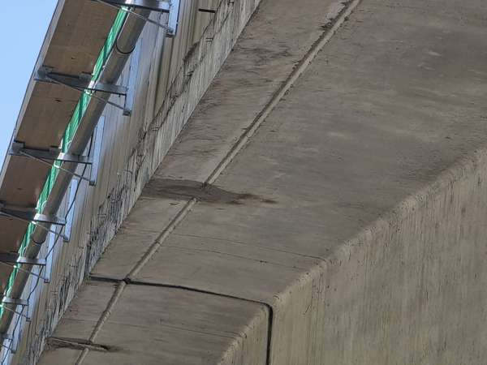 | 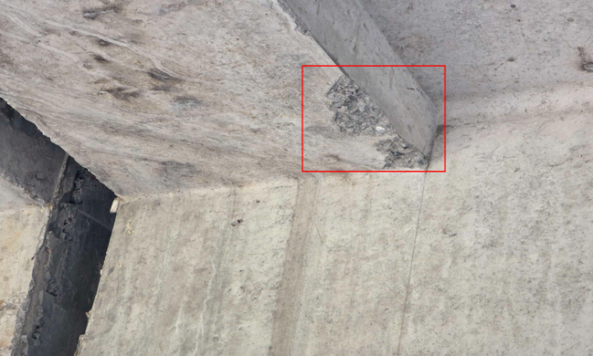
图47.2.1.1-5 R14-5#T梁现状 | 图47.2.1.1-6 R16-5#T梁右侧齿块，距16#墩0m处剥落、掉角
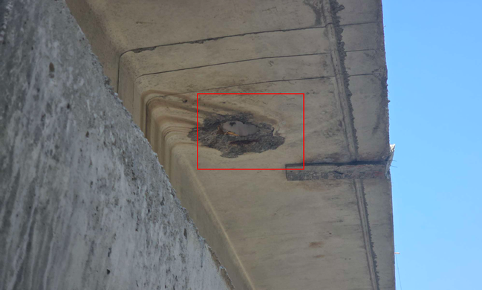 | 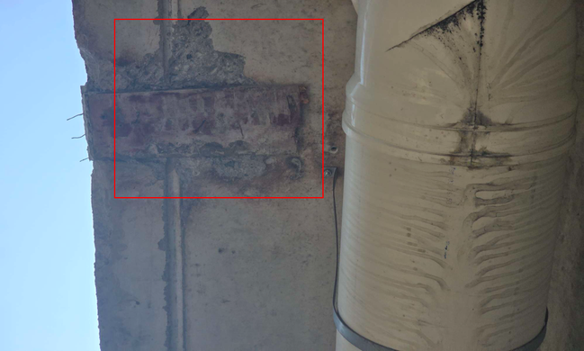
图47.2.1.1-7 R18-1#T梁左翼缘板，距18#墩0m处剥落、掉角 | 图47.2.1.1-8 R19-1#T梁左翼缘板，距18#墩0m处剥落、掉角
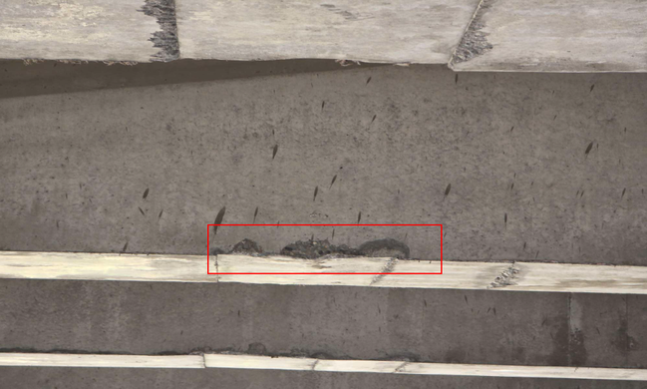 | 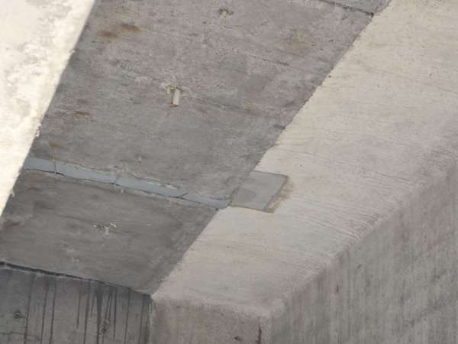
图47.2.1.1-9 R19-3#T梁马蹄右侧面，距19#墩1m处剥落、掉角 | 图47.2.1.1-10 R19-4#T梁现状
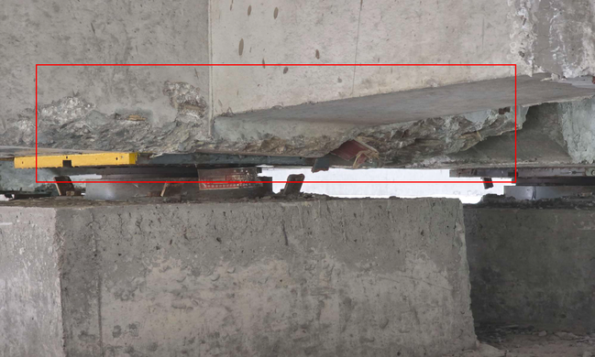 | 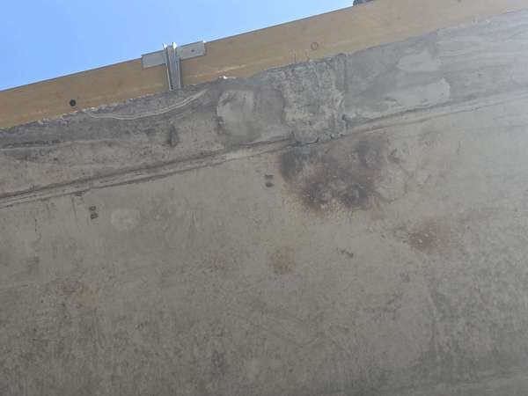
图47.2.1.1-11 R22-2#T梁梁底，距22#墩0m处剥落、掉角 | 图47.2.1.1-12 R24-5#T梁现状
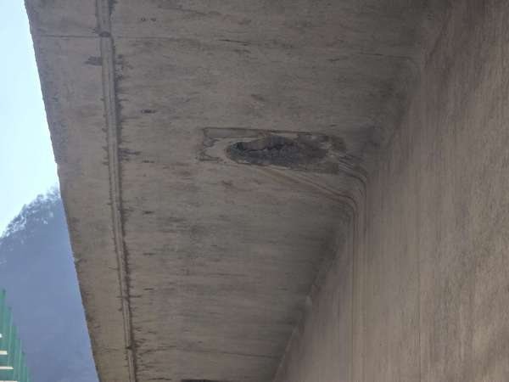 | 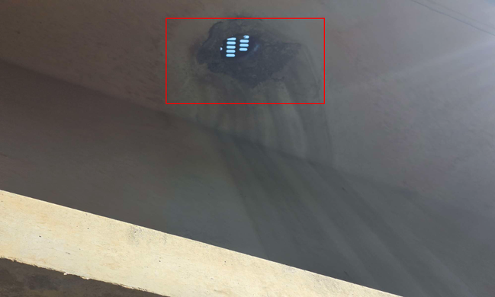
图47.2.1.1-13 R25-1#T梁现状 | 图47.2.1.1-14 R30-5#T梁右翼缘板，距29#墩10m处剥落、掉角
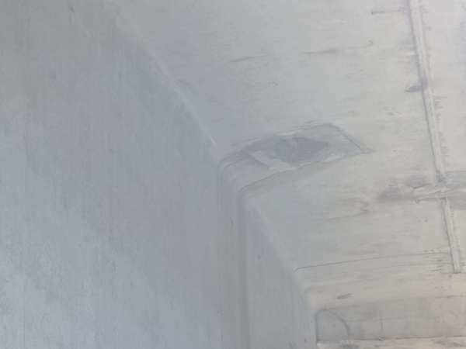 | /
图47.2.1.1-15 R30-5#T梁现状 | /

上部一般构件
本桥上部一般构件横隔板共680个，湿接缝共136个。上部一般构件病害主要表现为剥落、掉角、横向泛白吸附裂缝。横隔板共1处剥落、掉角，面积0.04m²。湿接缝共2条横向泛白吸附裂缝，总长度0.90m，最大长度0.50m，最大宽度0.14mm；1处剥落、掉角，面积0.06m²。上部一般构件病害详细内容见下表。
表47.2.1.2 上部一般构件病害检查结果表
序号 | 构件 | 病害类型 | 病害位置 | 程度、范围 | 标度 | 照片编号 | 备注
1 | R6-4-1#横隔板 | 现状 | / | / | 1 | 47.2.1.2-1 | 已修复
2 | R18-4-4#横隔板 | 剥落、掉角 | 大桩号面 | S=0.20m×0.20m=0.04m² | 2 | 47.2.1.2-2 | 新增
3 | R12-1#湿接缝 | 剥落、掉角 | 距11#墩10m处 | S=0.30m×0.20m=0.06m² | 2 | 47.2.1.2-3 | 新增
4 | R15-1#湿接缝 | 横向泛白吸附裂缝 | 距14#墩6m处 | L=0.50m，δ=0.14mm | 2 | 47.2.1.2-4 | 新增
5 | R23-4#湿接缝 | 横向泛白吸附裂缝 | 距22#墩10m处 | L=0.40m，δ=0.14mm | 2 | 47.2.1.2-5 | 新增

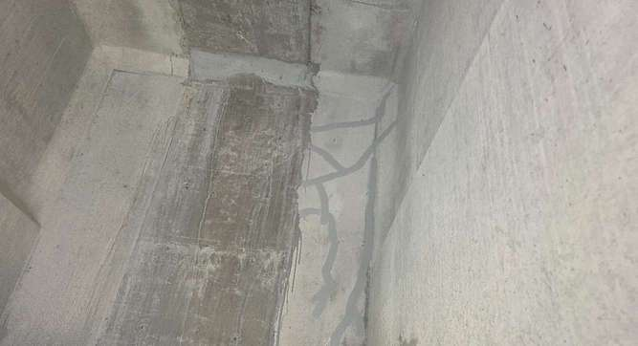 | 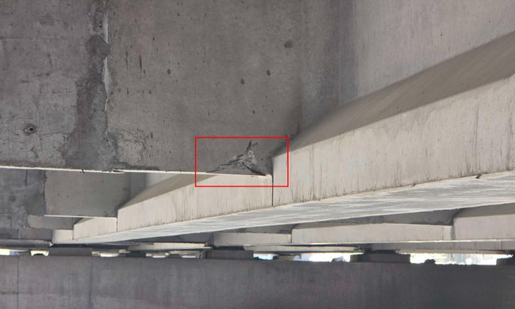
图47.2.1.2-1 R6-4-1#横隔板现状 | 图47.2.1.2-2 R18-4-4#横隔板大桩号面剥落、掉角
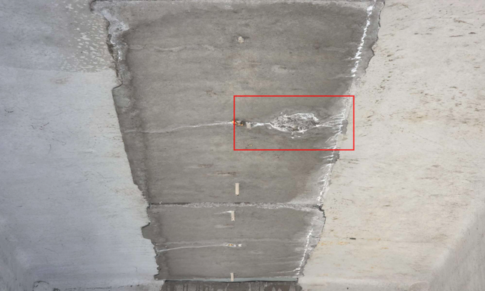 | 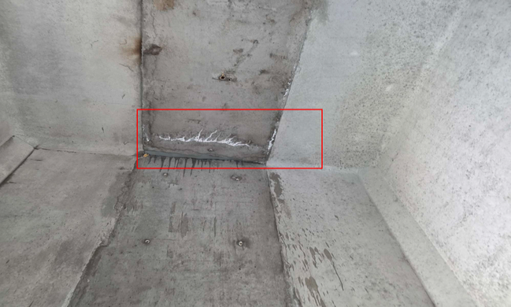
图47.2.1.2-3 R12-1#湿接缝距11#墩10m处剥落、掉角 | 图47.2.1.2-4 R15-1#湿接缝距14#墩6m处横向泛白吸附裂缝
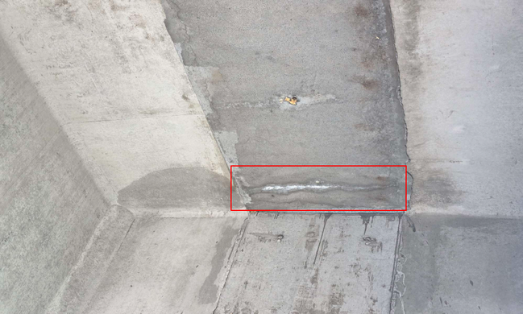 | /
图47.2.1.2-5 R23-4#湿接缝距22#墩10m处横向泛白吸附裂缝 | /

支座
本桥支座共320个。支座病害主要表现为位移、现状施工废料堆积、钢组件锈蚀。支座共1个钢组件锈蚀；1处现状施工废料堆积；9处位移。支座病害详细内容见下表。
表47.2.1.3 支座病害检查结果表
序号 | 构件 | 病害类型 | 病害位置 | 程度、范围 | 标度 | 照片编号 | 备注
1 | R13-12-1#支座 | 现状 | / | / | 1 | 47.2.1.3-1 | /
2 | R13-12-3#支座 | 现状 | / | / | 1 | 47.2.1.3-2 | /
3 | R16-16-5#支座 | 现状 | / | / | 1 | 47.2.1.3-3 | /
4 | R18-18-4#支座 | 现状 | / | / | 1 | 47.2.1.3-4、47.2.1.3-5 | /
5 | R19-18-1#支座 | 现状 | / | / | 1 | 47.2.1.3-6 | /
6 | R22-22-3#支座 | 位移 | / | 实际位移量3cm | 3 | 47.2.1.3-7 | 新增
7 | R23-22-3#支座 | 位移 | / | 实际位移量3cm | 3 | 47.2.1.3-8 | 新增
8 | R25-24-1#支座 | 位移 | / | 实际位移量4cm | 3 | 47.2.1.3-9 | 新增
9 | R25-24-2#支座 | 位移 | / | 实际位移量5cm | 3 | 47.2.1.3-10 | 新增
10 | R25-24-3#支座 | 位移 | / | 实际位移量4cm | 3 | 47.2.1.3-11 | 新增
11 | R25-24-4#支座 | 位移 | / | 实际位移量3cm | 3 | 47.2.1.3-12 | 新增
12 | R25-24-5#支座 | 位移 | / | 实际位移量3cm | 3 | 47.2.1.3-13 | 新增
13 | R25-25-5#支座 | 现状施工废料堆积 | / | / | 1 | 47.2.1.3-14 | 新增
14 | R30-30-3#支座 | 位移 | / | 设计位移量6cm | 3 | 47.2.1.3-15 | 新增
15 | R30-30-4#支座 | 位移 | / | 设计位移量6cm | 3 | 47.2.1.3-16 | 新增
16 | R30-30-5#支座 | 钢组件锈蚀 | / | / | 2 | 47.2.1.3-17 | 新增

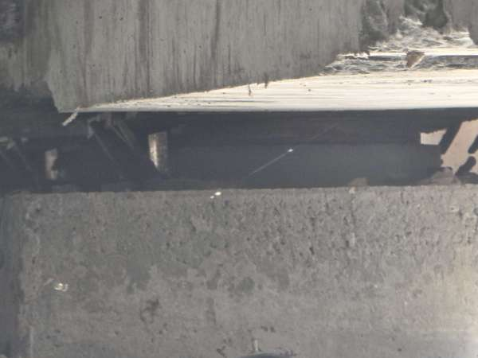 | 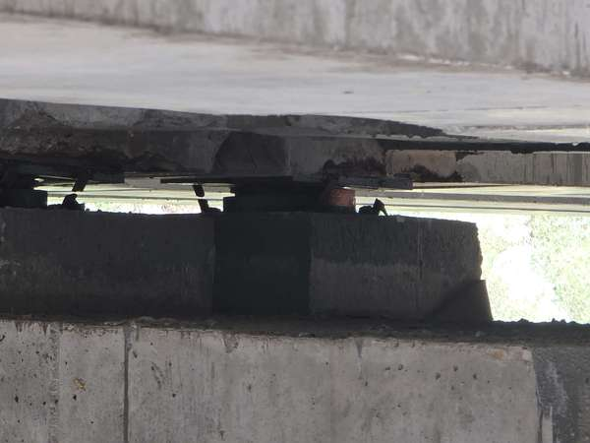
图47.2.1.3-1 R13-12-1#支座现状 | 图47.2.1.3-2 R13-12-3#支座现状
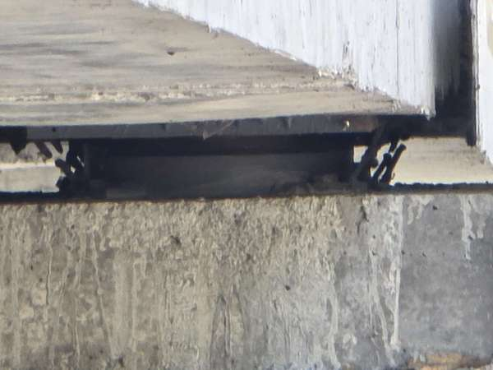 | 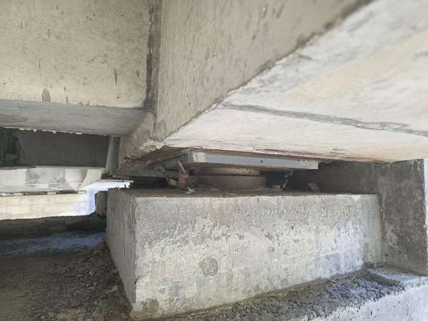
图47.2.1.3-3 R16-16-5#支座现状 | 图47.2.1.3-4 R18-18-4#支座现状
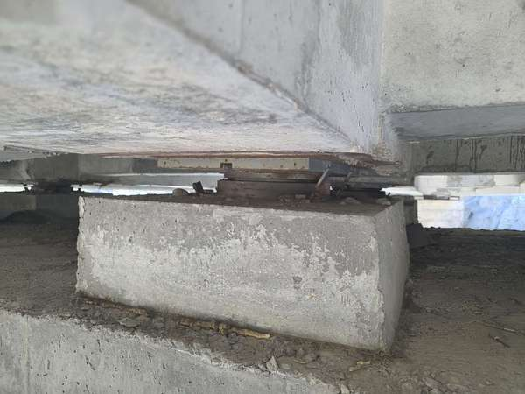 | 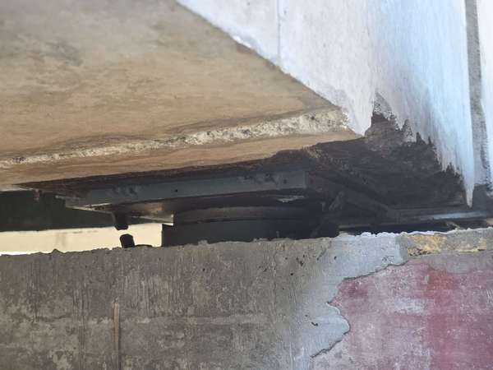
图47.2.1.3-5 R18-18-4#支座现状 | 图47.2.1.3-6 R19-18-1#支座现状
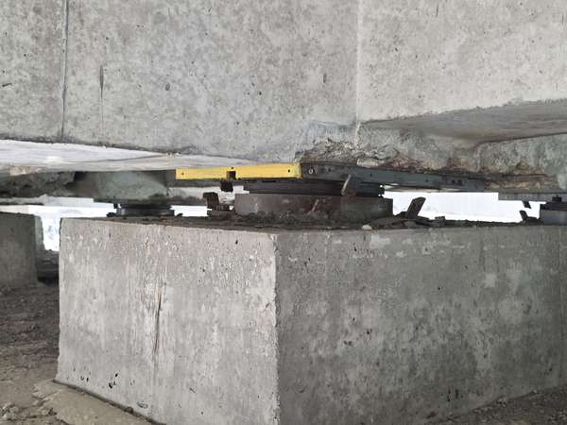 | 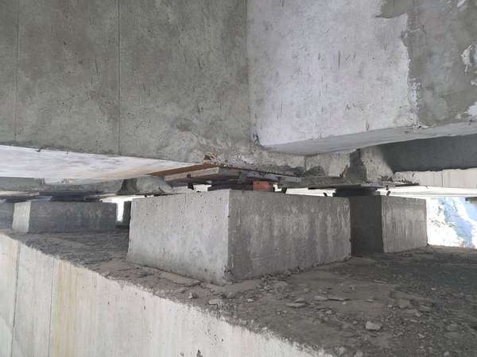
图47.2.1.3-7 R22-22-3#支座位移 | 图47.2.1.3-8 R23-22-3#支座位移
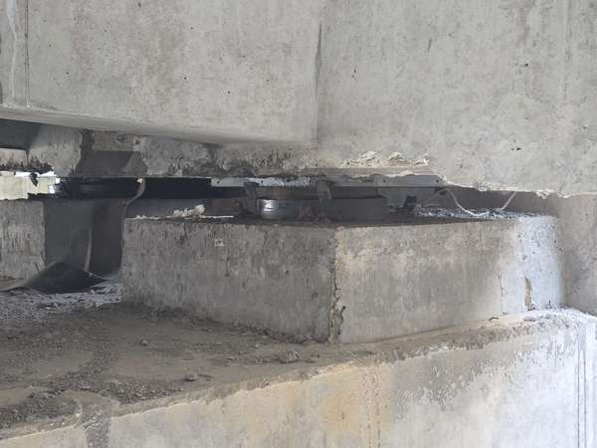 | 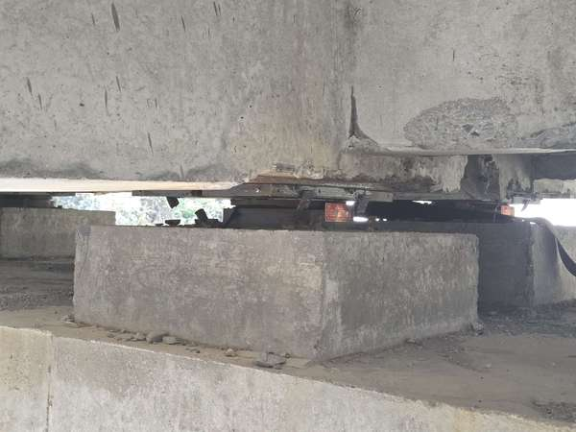
图47.2.1.3-9 R25-24-1#支座位移 | 图47.2.1.3-10 R25-24-2#支座位移
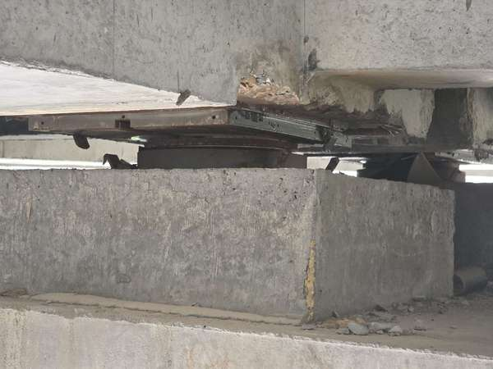 | 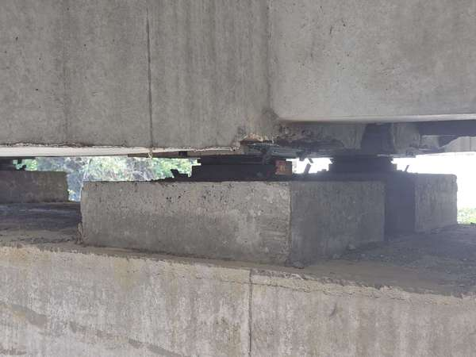
图47.2.1.3-11 R25-24-3#支座位移 | 图47.2.1.3-12 R25-24-4#支座位移
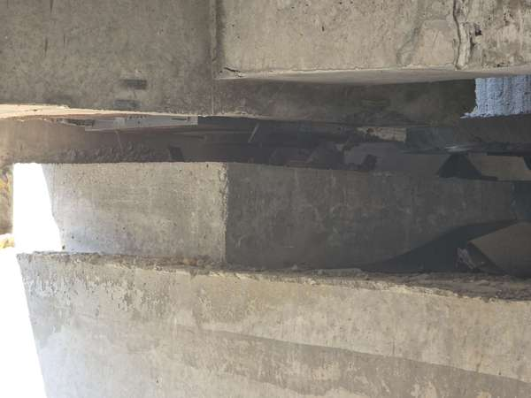 | 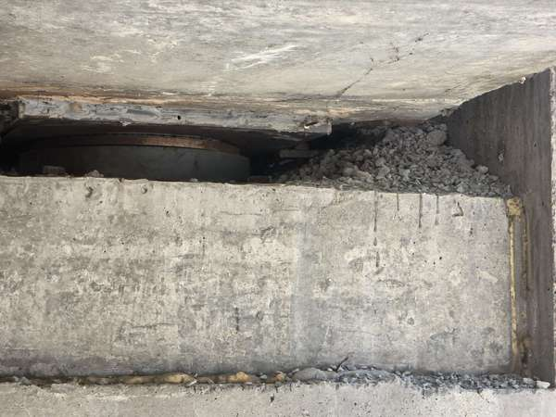
图47.2.1.3-13 R25-24-5#支座位移 | 图47.2.1.3-14 R25-25-5#支座现状施工废料堆积
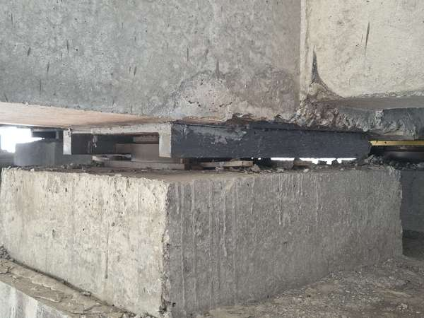 | 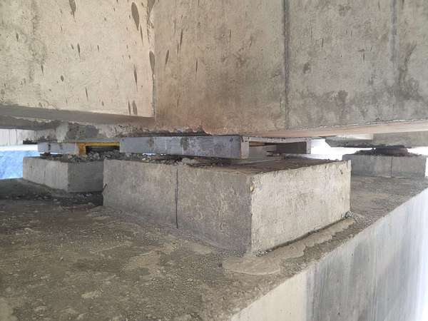
图47.2.1.3-15 R30-30-3#支座位移 | 图47.2.1.3-16 R30-30-4#支座位移
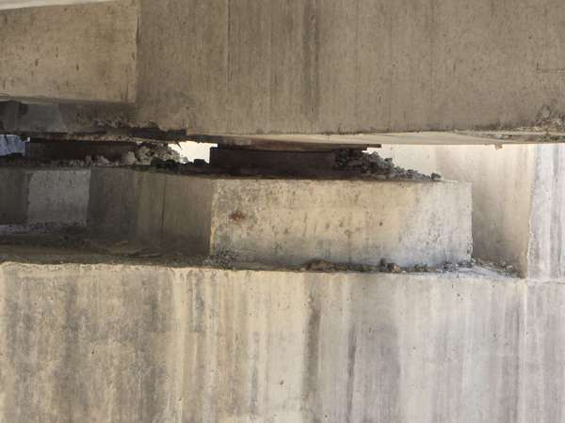 | /
图47.2.1.3-17 R30-30-5#支座钢组件锈蚀 | /

下部结构

翼墙、耳墙
本桥翼墙、耳墙共2个。翼墙、耳墙未见明显病害。

锥坡、护坡
本桥锥坡、护坡共2个。锥坡、护坡未见明显病害。

桥墩
本桥墩柱及盖梁共99个。桥墩病害主要表现为现状施工废料堆积、蜂窝、麻面。盖梁共1处现状施工废料堆积；1处蜂窝、麻面，面积1.00m²。桥墩病害详细内容见下表。
表47.2.2.1 桥墩病害检查结果表
序号 | 构件 | 病害类型 | 病害位置 | 程度、范围 | 标度 | 照片编号 | 备注
1 | R15#盖梁 | 现状 | / | / | 1 | 47.2.2.3-1 | /
2 | R17#盖梁 | 现状 | / | / | 1 | 47.2.2.3-2 | /
3 | R20#盖梁 | 现状施工废料堆积 | / | / | 1 | 47.2.2.3-3 | 新增
4 | R22#盖梁 | 蜂窝、麻面 | 右侧面 | S=1.00m×1.00m=1.00m² | 2 | 47.2.2.3-4 | 新增
5 | R23#盖梁 | 现状 | / | / | 1 | 47.2.2.3-5 | /
6 | R12-2#墩柱 | 现状 | / | / | 1 | 47.2.2.3-6 | /
7 | R23-1#墩柱 | 现状 | / | / | 1 | 47.2.2.3-7 | /

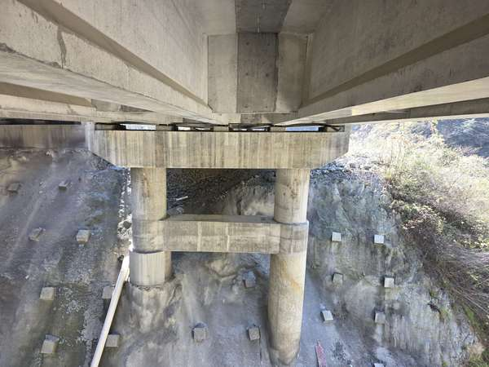 | 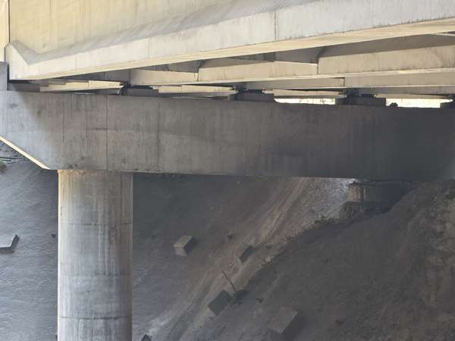
图47.2.2.3-1 R15#盖梁现状 | 图47.2.2.3-2 R17#盖梁现状
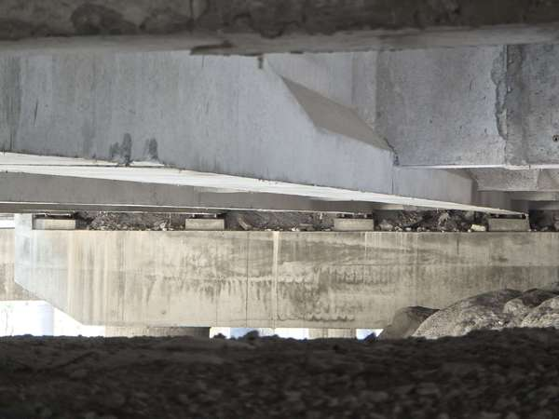 | 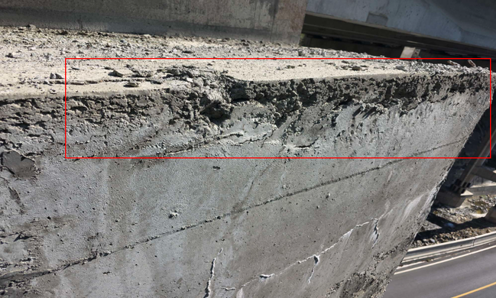
图47.2.2.3-3 R20#盖梁现状施工废料堆积 | 图47.2.2.3-4 R22#盖梁右侧面蜂窝、麻面
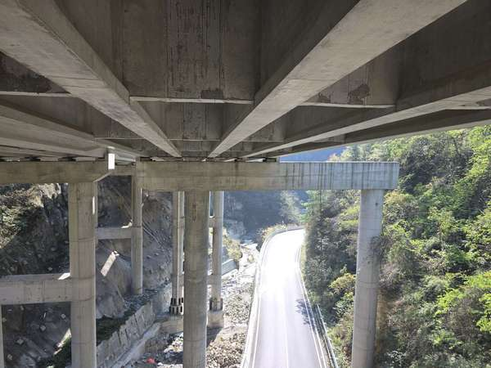 | 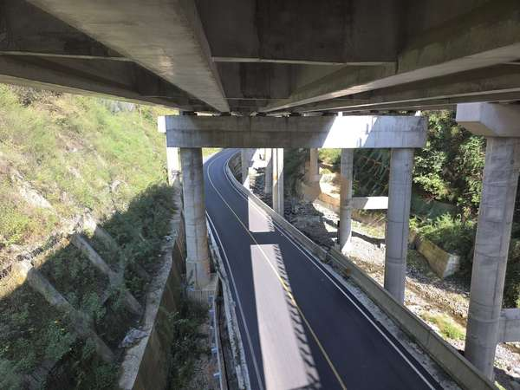
图47.2.2.3-5 R23#盖梁现状 | 图47.2.2.3-6 R12-2#墩柱现状
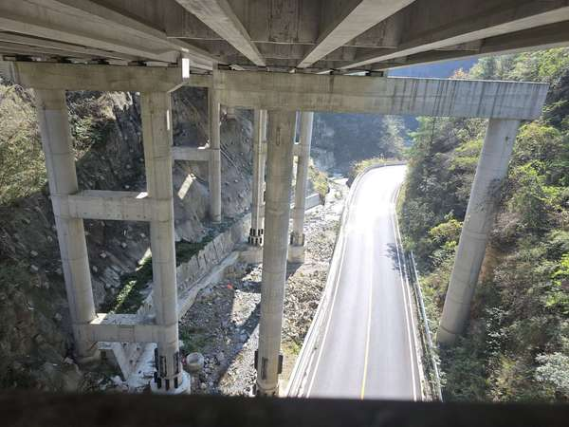 | /
图47.2.2.3-7 R23-1#墩柱现状 | /

桥台
本桥台身及台帽共4个。桥台未见明显病害。

墩台基础
本桥墩台基础共35个。墩台基础未见明显病害。

河床
本桥有河床。河床未见明显病害。

调治构造物
该桥无调治构造物。

桥面系

桥面铺装
本桥桥面铺装共7联。桥面铺装未见明显病害，详细内容见下表。
表47.2.3.1 桥面铺装病害检查结果表
序号 | 构件 | 病害类型 | 病害位置 | 程度、范围 | 标度 | 照片编号 | 备注
1 | R6#桥面铺装 | 现状 | / | / | 1 | 47.2.3.1-1 | /

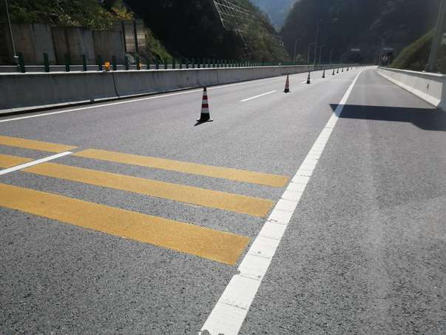 | /
图47.2.3.1-1 R6#桥面铺装现状 | /

伸缩缝装置
本桥伸缩缝装置共8道。伸缩缝装置病害主要表现为纵向裂缝、堵塞。伸缩缝共68条纵向裂缝，总长度61.00m，最大长度1.00m，最大宽度0.16mm；1处堵塞，长度1.20m。伸缩缝装置病害详细内容见下表。
表47.2.3.2 伸缩缝装置病害检查结果表
序号 | 构件 | 病害类型 | 病害位置 | 程度、范围 | 标度 | 照片编号 | 备注
1 | R1#伸缩缝 | 纵向裂缝 | 锚固区，距右侧2m至3m范围内 | 3条，L总=1.50m，Lmax=0.50m，δmax=0.12mm | 2 | 47.2.3.2-1 | 新增
2 | R2#伸缩缝 | 纵向裂缝 | 锚固区，距右侧1m至8m范围内 | 10条，L总=8.00m，Lmax=0.80m，δmax=0.14mm | 2 | 47.2.3.2-2 | 新增
3 | R3#伸缩缝 | 纵向裂缝 | 锚固区，距右侧1m至9m范围内 | 12条，L总=10.80m，Lmax=0.90m，δmax=0.14mm | 2 | 47.2.3.2-3 | 趋向稳定
4 | R4#伸缩缝 | 纵向裂缝 | 锚固区，距右侧1m至9m范围内 | 10条，L总=9.00m，Lmax=0.90m，δmax=0.14mm | 2 | 47.2.3.2-4 | 趋向稳定
5 | R5#伸缩缝 | 纵向裂缝 | 锚固区，距右侧0.8m至9m范围内 | 12条，L总=12.00m，Lmax=1.00m，δmax=0.14mm | 2 | 47.2.3.2-5 | 趋向稳定
6 | R6#伸缩缝 | 纵向裂缝 | 锚固区，距右侧3m至8m范围内 | 8条，L总=8.00m，Lmax=1.00m，δmax=0.12mm | 2 | 47.2.3.2-6 | 新增
7 | R7#伸缩缝 | 纵向裂缝 | 锚固区，距右侧1m至9m范围内 | 13条，L总=11.70m，Lmax=0.90m，δmax=0.16mm | 2 | 47.2.3.2-7 | 趋向稳定
8 | R8#伸缩缝 | 堵塞 | 橡胶条，距右侧0m至1.2m范围内 | L=1.20m | 2 | 47.2.3.2-8 | 新增

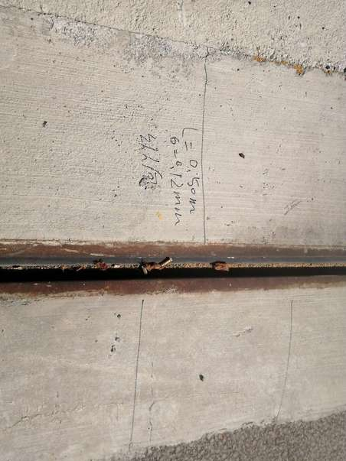 | 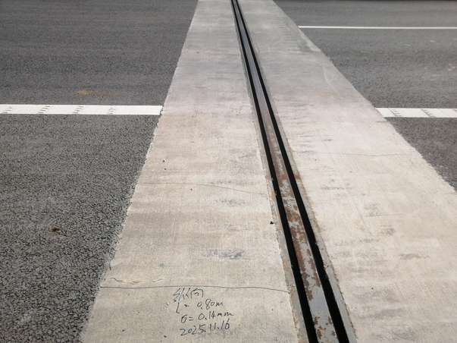
图47.2.3.2-1 R1#伸缩缝锚固区，距右侧2m至3m范围内纵向裂缝 | 图47.2.3.2-2 R2#伸缩缝锚固区，距右侧1m至8m范围内纵向裂缝
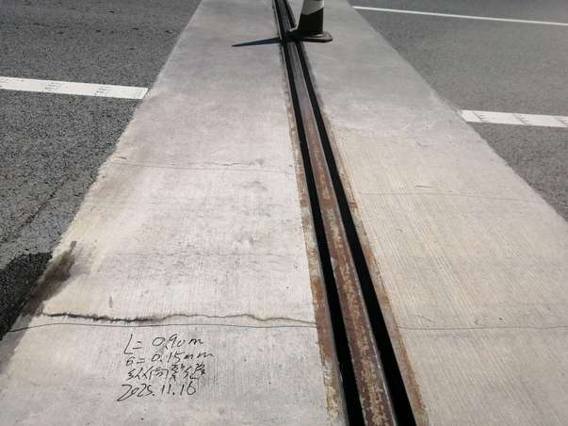 | 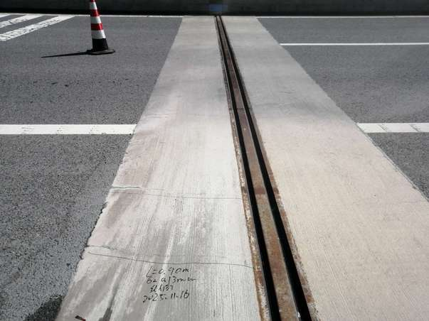
图47.2.3.2-3 R3#伸缩缝锚固区，距右侧1m至9m范围内纵向裂缝 | 图47.2.3.2-4 R4#伸缩缝锚固区，距右侧1m至9m范围内纵向裂缝
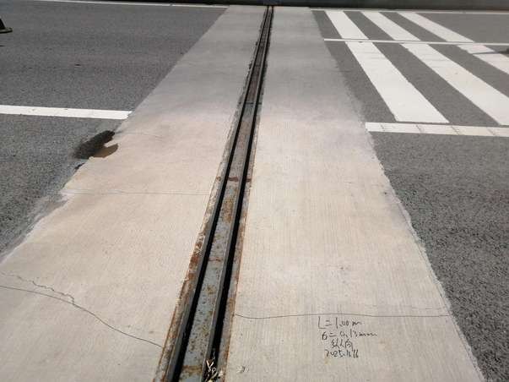 | 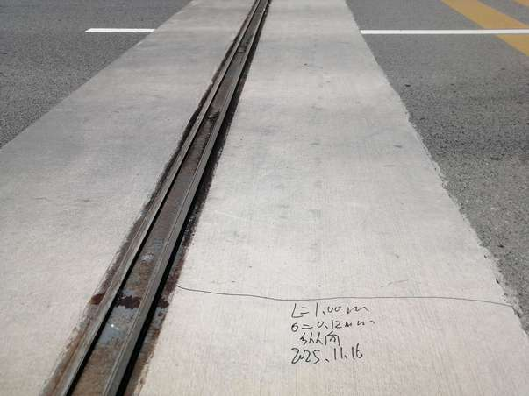
图47.2.3.2-5 R5#伸缩缝锚固区，距右侧0.8m至9m范围内纵向裂缝 | 图47.2.3.2-6 R6#伸缩缝锚固区，距右侧3m至8m范围内纵向裂缝
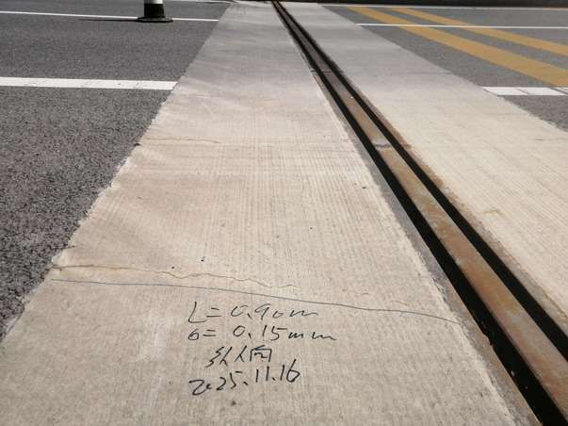 | 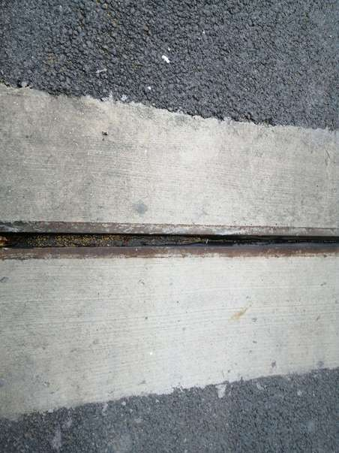
图47.2.3.2-7 R7#伸缩缝锚固区，距右侧1m至9m范围内纵向裂缝 | 图47.2.3.2-8 R8#伸缩缝橡胶条，距右侧0m至1.2m范围内堵塞

人行道
该桥无人行道。

栏杆、护栏
本桥栏杆、护栏共14个。栏杆、护栏病害主要表现为破损、竖向裂缝、剥落、掉角。防撞挡墙共13条竖向裂缝，总长度8.40m，最大长度1.20m，最大宽度0.14mm；3处破损，总面积3.03m²，最大面积3.00m²；1处剥落、掉角，面积0.80m²。栏杆、护栏病害详细内容见下表。
表47.2.3.3 栏杆、护栏病害检查结果表
序号 | 构件 | 病害类型 | 病害位置 | 程度、范围 | 标度 | 照片编号 | 备注
1 | R1-2#防撞墙 | 破损 | 距1#伸缩缝大桩号侧10m处 | S=0.14m×0.10m=0.01m² | 2 | 47.2.3.4-1 | 新增
2 | R1-2#防撞墙 | 现状 | / | / | 1 | 47.2.3.4-2 | 已修复
3 | R2-1#防撞墙 | 现状 | / | / | 1 | 47.2.3.4-3 | 已修复
4 | R2-2#防撞墙 | 现状 | / | / | 1 | 47.2.3.4-4 | 已修复
5 | R3-2#防撞墙 | 现状 | / | / | 1 | 47.2.3.4-5 | 已修复
6 | R4-1#防撞墙 | 竖向裂缝 | 距5#伸缩缝小桩号侧14m处 | 4条，L总=2.40m，Lmax=0.60m，δmax=0.14mm | 2 | 47.2.3.4-6 | 新增
7 | R4-2#防撞墙 | 破损 | 距5#伸缩缝小桩号侧25m处 | S=0.20m×0.10m=0.02m² | 2 | 47.2.3.4-7 | 新增
8 | R5-1#防撞墙 | 竖向裂缝 | 距5#伸缩缝大桩号侧8m处 | 4条，L总=2.40m，Lmax=0.60m，δmax=0.14mm | 2 | 47.2.3.4-8 | 新增
9 | R5-2#防撞墙 | 破损 | 距5#伸缩缝大桩号侧10m处 | S=6.00m×0.50m=3.00m² | 2 | 47.2.3.4-9 | 新增
10 | R5-2#防撞墙 | 剥落 | 距5#伸缩缝大桩号侧70m处 | S=4.00m×0.20m=0.80m² | 2 | 47.2.3.4-10 | 趋向稳定
11 | R5-2#防撞墙 | 竖向裂缝 | 距6#伸缩缝小桩号侧25m处 | L=1.20m，δ=0.14mm | 2 | 47.2.3.4-11 | 趋向稳定
12 | R6-2#防撞墙 | 竖向裂缝 | 距6#伸缩缝大桩号侧25m处 | L=1.20m，δ=0.14mm | 2 | 47.2.3.4-12 | 新增
13 | R7-2#防撞墙 | 竖向裂缝 | 距7#伸缩缝大桩号侧10m处 | 3条，L总=1.20m，Lmax=0.40m，δmax=0.12mm | 2 | 47.2.3.4-13 | 新增
14 | R7-2#防撞墙 | 现状 | / | / | 1 | 47.2.3.4-14 | 已修复

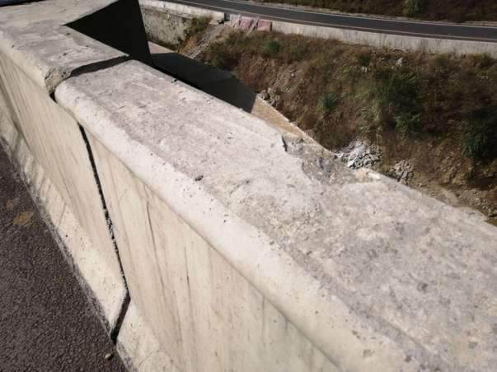 | 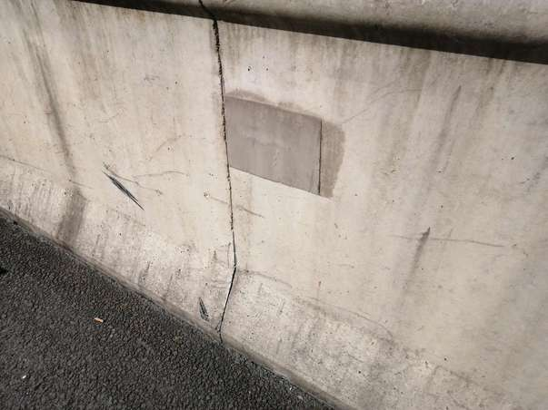
图47.2.3.4-1 R1-2#防撞墙距1#伸缩缝大桩号侧10m处破损 | 图47.2.3.4-2 R1-2#防撞墙现状
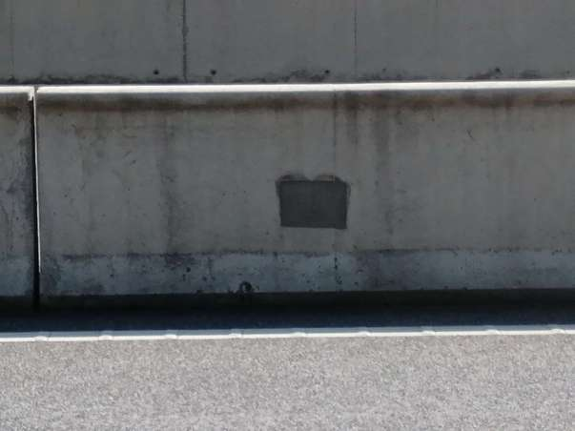 | 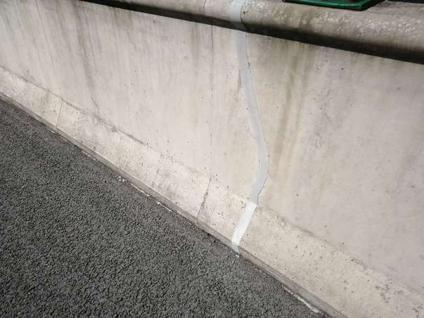
图47.2.3.4-3 R2-1#防撞墙现状 | 图47.2.3.4-4 R2-2#防撞墙现状
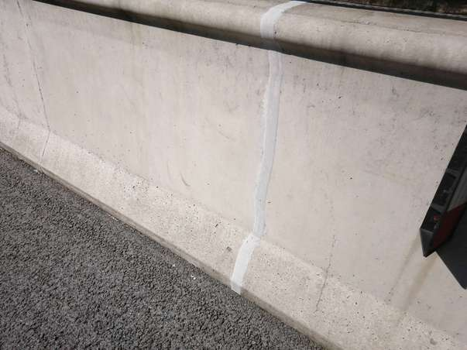 | 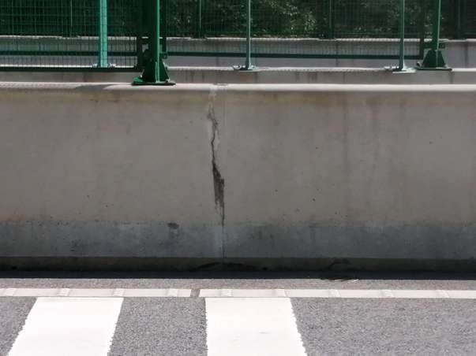
图47.2.3.4-5 R3-2#防撞墙现状 | 图47.2.3.4-6 R4-1#防撞墙距5#伸缩缝小桩号侧14m处竖向裂缝
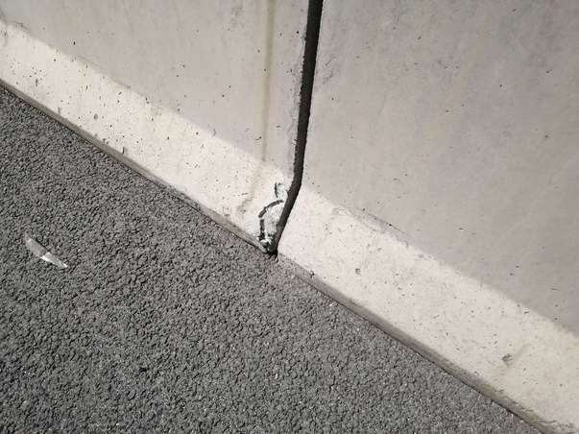 | 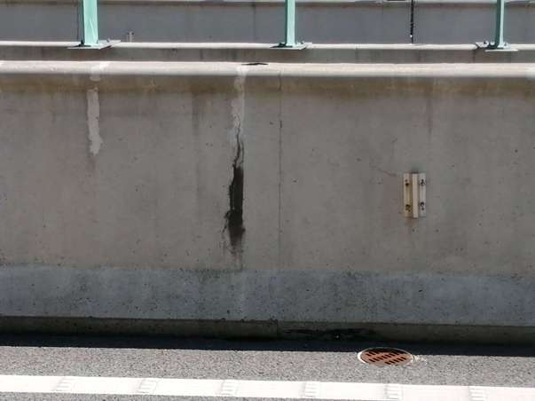
图47.2.3.4-7 R4-2#防撞墙距5#伸缩缝小桩号侧25m处破损 | 图47.2.3.4-8 R5-1#防撞墙距5#伸缩缝大桩号侧8m处竖向裂缝
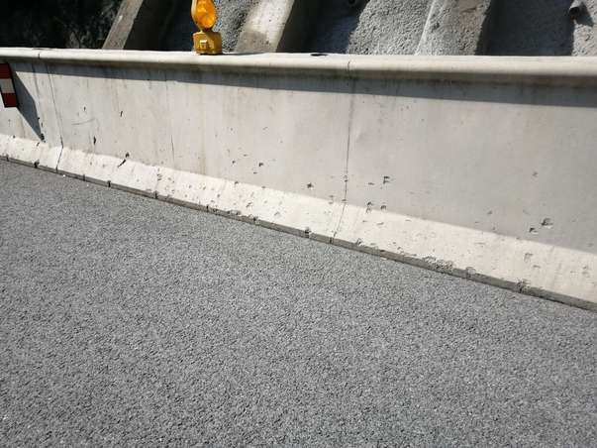 | 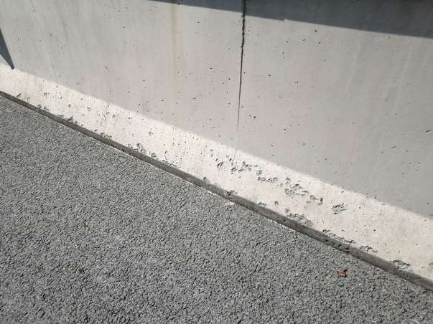
图47.2.3.4-9 R5-2#防撞墙距5#伸缩缝大桩号侧10m处破损 | 图47.2.3.4-10 R5-2#防撞墙距5#伸缩缝大桩号侧70m处剥落
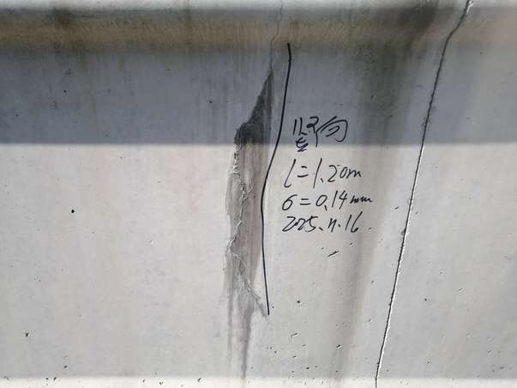 | 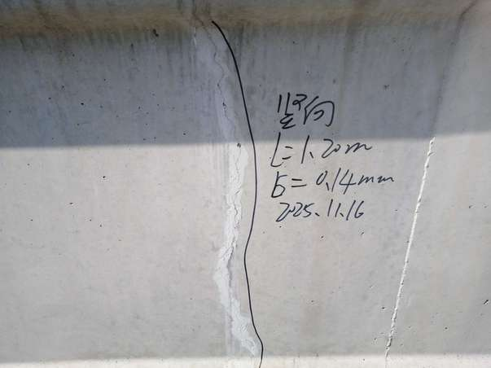
图47.2.3.4-11 R5-2#防撞墙距6#伸缩缝小桩号侧25m处竖向裂缝 | 图47.2.3.4-12 R6-2#防撞墙距6#伸缩缝大桩号侧25m处竖向裂缝
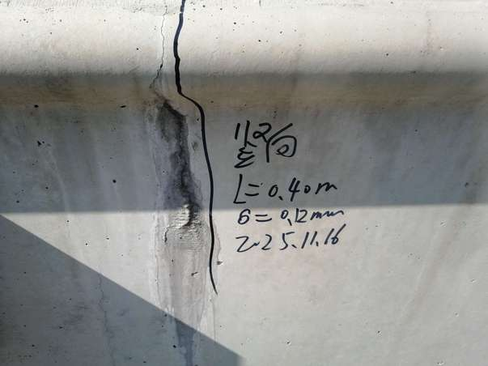 | 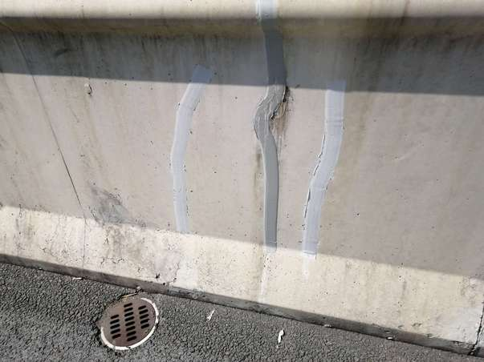
图47.2.3.4-13 R7-2#防撞墙距7#伸缩缝大桩号侧10m处竖向裂缝 | 图47.2.3.4-14 R7-2#防撞墙现状

排水系统
本桥排水系统共7个。排水系统未见明显病害，详细内容见下表。
表47.2.3.4 排水系统病害检查结果表
序号 | 构件 | 病害类型 | 病害位置 | 程度、范围 | 标度 | 照片编号 | 备注
1 | R1#排水系统 | 现状 | / | / | 1 | 47.2.3.5-1 | /

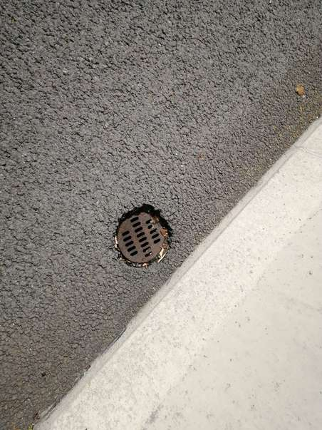 | /
图47.2.3.5-1 R1#排水系统现状 | /

照明、标志
本桥照明、标志共7个。照明、标志未见明显病害，详细内容见下表。
表47.2.3.5 照明、标志病害检查结果表
序号 | 构件 | 病害类型 | 病害位置 | 程度、范围 | 标度 | 照片编号 | 备注
1 | R1#照明、标志 | 现状 | / | / | 1 | 47.2.3.6-1 | /

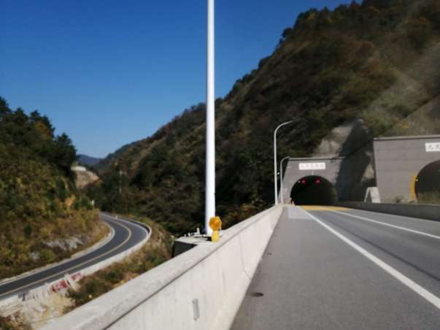 | /
图47.2.3.6-1 R1#照明、标志现状 | /

安全区检查结果
依据交通运输部《关于进一步加强公路桥梁养护管理的若干意见》（交公路发[2013]321 号）文件要求，对桥梁安全保护区进行调查，详见表47.2.4.1。
表47.2.4.1 金鸡特大桥（上行）右幅安全保护区调查结果表
序号 | 桥梁安全保护区调查项目 | 是否存在
1 | 跨越河道桥梁上游 500m，下游 3000m（特大桥）、2000m（大桥）、1000m（中、小桥）是否存在采砂活动 | 否
2 | 1km 范围是否抽取地下水和浮桥 | 否
3 | 200m 范围是否有采石、采矿、取土及爆破作业 | 否
4 | 200m 范围是否违建及存在易燃、剧毒及放射性物质 | 否
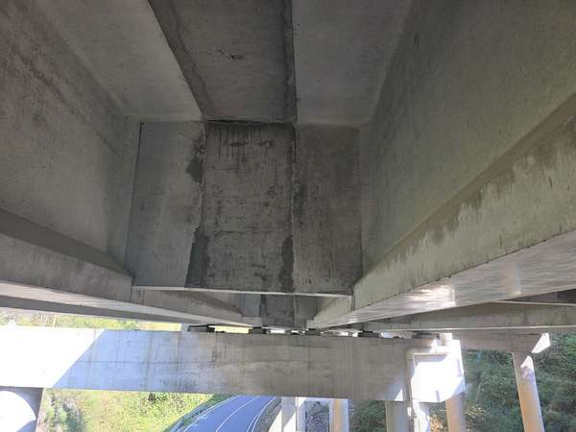
图47.2.4.1 桥下空间状况照

材质状况检测结果

混凝土碳化深度
依据《公路桥梁承载能力检测评定规程》（JTG/TJ21-2011）第5.7节中相关规定，混凝土碳化深度状况采用在混凝土新鲜断面观察酸碱度指示剂反应厚度的方法测定，根据测区混凝土碳化深度平均值与实测保护层厚度平均值的比值K_{c}，按下表确定混凝土碳化评定标度。
表47.2.5.1 混凝土碳化评定标准
Kc | 评定标度 | Kc | 评定标度
＜0.5 | 1 | ［1.5，2.0） | 4
［0.5，1.0） | 2 | ≥2.0 | 5
［1.0，1.5） | 3 | / | /
该桥抽检构件的混凝土碳化深度检测结果如下表所示。
表47.2.5.2 混凝土碳化深度测试结果
序号 | 桥梁名称 | 构件名称及位置 | 平均碳化深度(mm) | 实测保护层厚度平均值(mm) | Kc | 评定标度
1 | 金鸡特大桥（上行）右幅 | R11-2#T梁 | 2.5 | 34.2 | 0.07 | 1
2 | 金鸡特大桥（上行）右幅 | R13-4#T梁 | 2.5 | 34.4 | 0.07 | 1
3 | 金鸡特大桥（上行）右幅 | R16-1#T梁 | 3.0 | 34.3 | 0.09 | 1
4 | 金鸡特大桥（上行）右幅 | R22-3#T梁 | 3.0 | 32.8 | 0.09 | 1
5 | 金鸡特大桥（上行）右幅 | R25-3#T梁 | 2.5 | 33.5 | 0.07 | 1
6 | 金鸡特大桥（上行）右幅 | R27-1#T梁 | 3.0 | 34.3 | 0.09 | 1
7 | 金鸡特大桥（上行）右幅 | R12-1#墩柱 | 2.5 | 53.9 | 0.05 | 1
8 | 金鸡特大桥（上行）右幅 | R17-2#墩柱 | 2.5 | 56.4 | 0.04 | 1
9 | 金鸡特大桥（上行）右幅 | R18-2#墩柱 | 2.5 | 55.9 | 0.04 | 1
10 | 金鸡特大桥（上行）右幅 | R23-1#墩柱 | 3.0 | 55.5 | 0.05 | 1

钢筋锈蚀电位
依据《公路桥梁承载能力检测评定规程》（JTG/TJ21-2011）第5.4节中相关规定，混凝土中钢筋锈蚀电位检测宜采用半电池电位法，参考电极可采用铜/硫酸铜半电池电极。按下表的规定确定钢筋发生锈蚀的概率或锈蚀活动性。并应按照测区锈蚀电位水平最低值，确定钢筋锈蚀电位评定标度。
表47.2.5.3 钢筋锈蚀电位评定标准
电位水平（mV） | 钢 筋 状 态 | 评定标度
0～-200 | 无锈蚀活动性或锈蚀活动不确定 | 1
-200～-300 | 有锈蚀活动性，但锈蚀状态不确定，可能坑蚀 | 2
-300～-400 | 有锈蚀活动性，发生锈蚀概率大于90% | 3
-400～-500 | 有锈蚀活动性，严重锈蚀可能性不大 | 4
＜-500 | 构件存在锈蚀开裂区域 | 5
该桥抽检构件的钢筋锈蚀电位检测结果如下表所示。
表47.2.5.4 钢筋锈蚀电位测试结果
序号 | 测试位置 | 锈蚀电位（mV） | 评定标度
1 | R11-2#T梁 | -134 | 1
2 | R13-4#T梁 | -126 | 1
3 | R16-1#T梁 | -129 | 1
4 | R22-3#T梁 | -110 | 1
5 | R25-3#T梁 | -123 | 1
6 | R27-1#T梁 | -118 | 1

桥梁技术状况评定
桥梁技术状况评定依据《公路桥梁技术状况评定标准》(JTG/T H21-2011)规定的方法进行评定。

部件权重及数量统计
桥梁部件权重重分配采用将缺失部件权重值按照既有部件权重在全部既有部件权重中所占比例进行分配的方法。
表47.3.1 桥梁部件权重分配及构件数量统计表
部位 | 序号 | 评价部件 | 构件  数量 | 权重 | 重新分配  后权重 | 备注
上部结构（SPCI） | 1 | 上部承重构件 | 170 | 0.7 | 0.70 | 每跨5片T梁，全桥共34跨
上部结构（SPCI） | 2 | 上部一般构件 | 816 | 0.18 | 0.18 | 每跨20道横隔板，每跨4道湿接缝，全桥共34跨
上部结构（SPCI） | 3 | 支座 | 320 | 0.12 | 0.12 | 第0、34墩台，每排5个，共2排；第2~32墩台，每排5个，共62排；其中第2#、3#、4#、5#、6#、7#、8#、9#、10#、11#、12#、13#、14#、15#、16#、17#、18#、19#、20#、21#、22#、23#、24#、25#、26#、27#、28#、29#、30#、31#、32#墩为双排支座
下部结构（SBCI） | 4 | 翼墙、耳墙 | 2 | 0.02 | 0.02 | 全桥共2个翼墙、耳墙
下部结构（SBCI） | 5 | 锥坡、护坡 | 2 | 0.01 | 0.01 | 全桥共2个锥坡、护坡
下部结构（SBCI） | 6 | 桥墩 | 99 | 0.3 | 0.30 | 全桥共66个墩柱，33个盖梁
下部结构（SBCI） | 7 | 桥台 | 4 | 0.3 | 0.31 | 全桥共2个台身，2个台帽
下部结构（SBCI） | 8 | 墩台基础 | 35 | 0.28 | 0.29 | 全桥共35个墩台基础
下部结构（SBCI） | 9 | 河床 | 1 | 0.07 | 0.07 | 全桥共1个河床
下部结构（SBCI） | 10 | 调治构造物 | 0 | 0.02 | 0.00 | /
桥面系（BDCI） | 11 | 桥面铺装 | 7 | 0.4 | 0.44 | 全桥共7个桥面铺装
桥面系（BDCI） | 12 | 伸缩缝装置 | 8 | 0.25 | 0.28 | 全桥共8个伸缩缝装置
桥面系（BDCI） | 13 | 人行道 | 0 | 0.1 | 0.00 | /
桥面系（BDCI） | 14 | 栏杆、护栏 | 14 | 0.1 | 0.11 | 全桥共14个栏杆、护栏
桥面系（BDCI） | 15 | 排水系统 | 7 | 0.1 | 0.11 | 全桥共7个排水系统
桥面系（BDCI） | 16 | 照明、标志 | 7 | 0.05 | 0.06 | 全桥共7个照明、标志

结构（上、下部结构及桥面系）技术状况评分
表47.3.2 桥梁部件及部位评分表
部位 | WD（WSP、WSB） | 部件 | Wi | PCCIi（BCCIi或DCCIi） | SPCI（SBCI或BDCI） | Dr
上部结构 | 0.4 | 上部承重构件 | 0.7 | 88.09 | 86.66 | 91.78
上部结构 | 0.4 | 上部一般构件 | 0.18 | 84.63 | 86.66 | 91.78
上部结构 | 0.4 | 支座 | 0.12 | 81.38 | 86.66 | 91.78
下部结构 | 0.4 | 翼墙、耳墙 | 0.02 | 100.00 | 97.57 | 91.78
下部结构 | 0.4 | 锥坡、护坡 | 0.01 | 100.00 | 97.57 | 91.78
下部结构 | 0.4 | 桥墩 | 0.3 | 91.89 | 97.57 | 91.78
下部结构 | 0.4 | 桥台 | 0.31 | 100.00 | 97.57 | 91.78
下部结构 | 0.4 | 墩台基础 | 0.29 | 100.00 | 97.57 | 91.78
下部结构 | 0.4 | 河床 | 0.07 | 100.00 | 97.57 | 91.78
下部结构 | 0.4 | 调治构造物 | / | / | 97.57 | 91.78
桥面系 | 0.2 | 桥面铺装 | 0.44 | 100.00 | 90.43 | 91.78
桥面系 | 0.2 | 伸缩缝装置 | 0.28 | 72.06 | 90.43 | 91.78
桥面系 | 0.2 | 人行道 | / | / | 90.43 | 91.78
桥面系 | 0.2 | 栏杆、护栏 | 0.11 | 84.08 | 90.43 | 91.78
桥面系 | 0.2 | 排水系统 | 0.11 | 100.00 | 90.43 | 91.78
桥面系 | 0.2 | 照明、标志 | 0.06 | 100.00 | 90.43 | 91.78

全桥技术状况评分
表47.3.3 桥梁技术状况评分表
桥梁部位 | 权重 | 技术状况评分 | 技术状况等级 | 全桥技术状况评分 | 全桥技术状况等级
上部结构 | 0.4 | 86.66 | 2类 | 91.78 | 2类
下部结构 | 0.4 | 97.57 | 1类 | 91.78 | 2类
桥面系 | 0.2 | 90.43 | 2类 | 91.78 | 2类

结论
根据本次检测结果，依据《公路桥梁技术状况评定标准》（JTG/T H21-2011）对桥梁技术状况进行评定。桥梁技术状况评分Dr为91.78分，属于2类桥梁，有轻微缺损，对桥梁使用功能无影响。

桥梁维修加固、历年检测情况及对比

桥梁维修加固情况
经现场查看，该桥存在多处维修处治痕迹，修补处浆体粘结密实、平整，未发现重新开裂、脱落现象。

主要病害及成因分析
该桥典型病害总结与成因分析如下表所示。
表47.5.1 金鸡特大桥（上行）右幅典型病害总结与成因分析表
序号 | 部位 | 典型病害总结 | 成因分析
1 | 上部结构 | （1）T梁、湿接缝、横隔板混凝土剥落掉角  （2）支座锈蚀、位移  （3）湿接缝横向泛白吸附裂缝 | （1）施工操作不当，受外力磕碰导致。  （2）支座环境湿度大，防尘罩损坏、脱落，钢盆长时间处于潮湿等恶劣环境中，导致钢件发生锈蚀。  （3）支座安装时,由于支承垫石不平,造成橡胶支座局部承压,引起橡胶支座位置出现顺桥向或横桥向的位移。  （4）预应力混凝土梁张拉后上下拱值不同，形成横隔板下缘不在同一水平线上，横隔板高度在主梁预制施工中掌握不严，造成上下缘不齐致使单梁受力过大或是混凝土保护层厚度不足从而引的裂缝；在施工期间拆模时间过早或是工人暴力拆模形成裂缝。
2 | 下部结构 | （1）盖梁蜂窝麻面 | （1）施工操作不当，受外力磕碰导致。
3 | 桥面系 | （1）伸缩缝装置纵向裂缝  （2）防撞挡墙竖向裂缝  （3）防撞挡墙混凝土剥落掉角 | （1）施工质量控制不严格，施工过程中、后期运营过程中外力磕碰。  （2）①混凝土护栏施工质量欠佳，钢筋外露及混凝土破损；②钢筋保护层厚度不足，钢筋锈胀致混凝土剥落等

结论及养护维修建议

结论

桥梁结构主要外观缺陷
1）上部结构
T梁：9处剥落、掉角，总面积0.44m²，最大面积0.10m²。
支座：1个钢组件锈蚀；1处现状施工废料堆积；9处位移。
横隔板：1处剥落、掉角，面积0.04m²。
湿接缝：2条横向泛白吸附裂缝，总长度0.90m，最大长度0.50m，最大宽度0.14mm；1处剥落、掉角，面积0.06m²。
2）下部结构
盖梁：1处现状施工废料堆积；1处蜂窝、麻面，面积1.00m²。
3）桥面系
伸缩缝装置：68条纵向裂缝，总长度61.00m，最大长度1.00m，最大宽度0.16mm；1处堵塞，长度1.20m。
防撞挡墙：13条竖向裂缝，总长度8.40m，最大长度1.20m，最大宽度0.14mm；3处破损，总面积3.03m²，最大面积3.00m²；1处剥落、掉角，面积0.80m²。

桥梁安全保护区调查结果
桥梁安全保护区周边未见明显异常情况。

桥梁材质状况检测结果
根据《公路桥梁承载能力检测评定规程》（JTG/T J21-2011）。所测构件中，碳化深度标度均为1，钢筋锈蚀电位评定标度为1，钢筋“无锈蚀活动性或锈蚀活动性不确定”。

桥梁技术状况评定结果
根据《公路桥梁技术状况评定标准》（JTG/T H21-2011），按照分层综合评定与单项指标控制相结合的方法，金鸡特大桥（上行）右幅技术状况评定结果为2类，处于“有轻微缺损，对桥梁使用功能无影响”状态。

建议
根据检测结果及相关规范，对本桥提出以下建议：
（1）建议采用环氧砂浆修复处治；
（2）建议对钢组件进行防锈处理；
（3）建议调整支座复位；
（4）建议采用钢纤维混凝土修复；
（5）建议封闭裂缝处治（裂缝宽度＜0.15mm的建议进行裂缝封闭处治）；
（6）建议养护管理部门加大日常巡查力度，及时发现桥梁运营过程中出现的各种隐患，及时制定桥梁应急预案，及时进行处治，确保桥梁安全。

